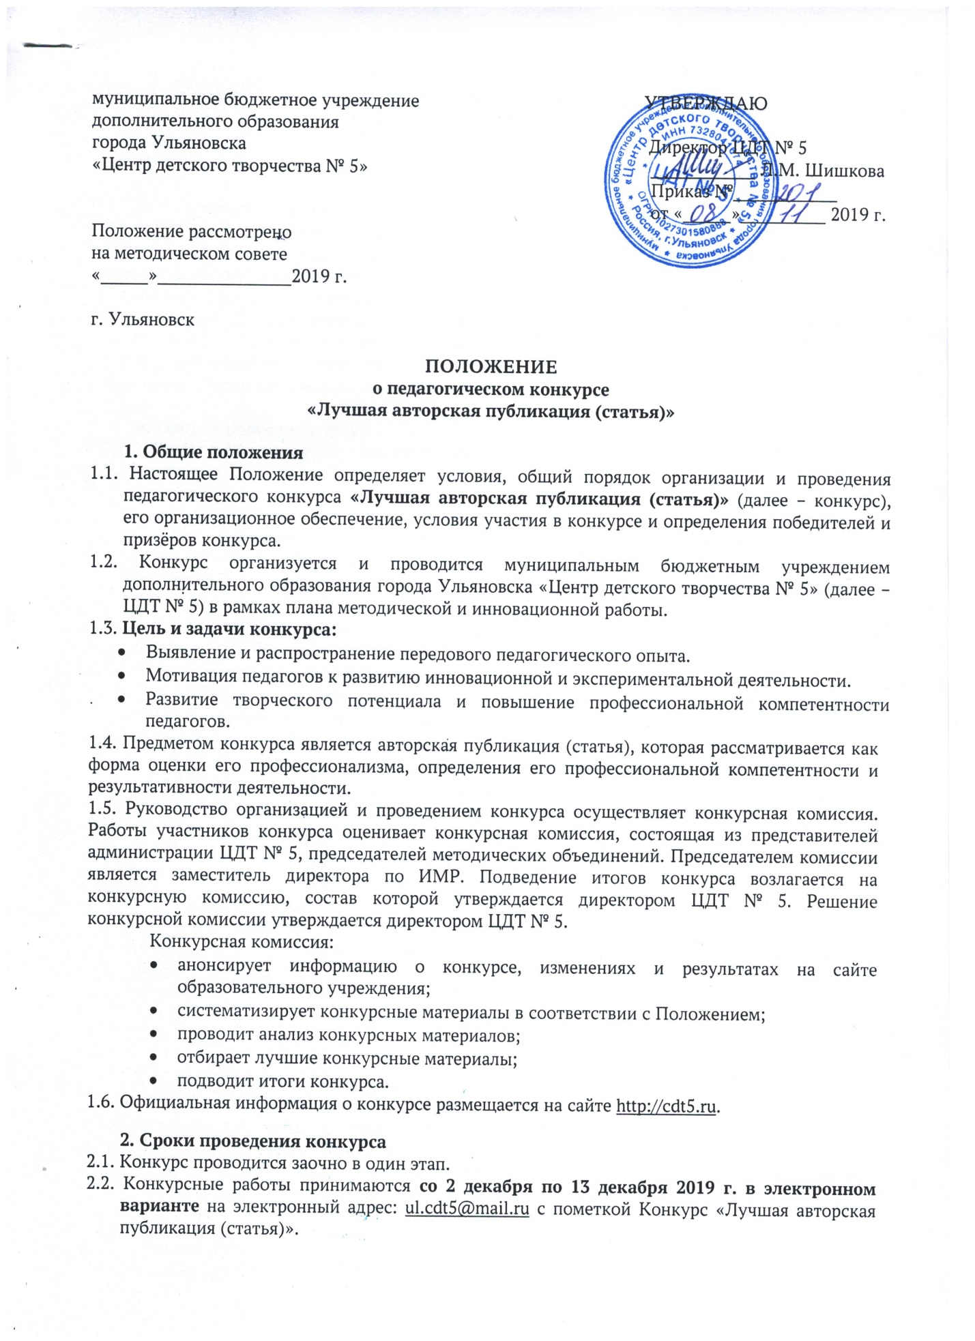

2.3. С 16 декабря по 20 декабря 2019 года - работа конкурсной комиссии, рассмотрение конкурсных материалов, подведение итогов, определение победителей и призёров конкурса.
2.4. Итоги конкурса размещаются на сайте http://cdt5.ru

3. Участники конкурса
3.1. Право предоставления материалов на конкурс имеют заведующие отделами, педагогические работники ЦДТ № 5: педагоги дополнительного образования, педагоги-организаторы, концертмейстеры, методисты.
3.2. Возраст участников не ограничивается, педагогических стаж не имеет значения.
3.3.Допускается сдача конкурсного материала от группы авторов (количество авторов совместной разработки – не более 3-ёх человек).
3.4. Каждый индивидуальный участник или группа авторов может представить неограниченное количество статей как в одном, так и разных направлениях конкурса.

4. Направления конкурса
4.1. Предметом конкурса являются авторские публикации (статьи) по следующим направлениям:
- Доступность дополнительного образования.
− Об организации деятельности учащихся, направленной на освоении дополнительной общеобразовательной общеразвивающей программы (далее – ДООП).
− Об инклюзивном образовании, работе с одаренными детьми, социальной активности ребёнка.
− Об успешном профессиональном самоопределении учащихся – результате обучения в дополнительном образовании.
- Содержание дополнительного образования.
− Об инновационных педагогических практиках, в том числе в сфере физической культуры и спорта, совершенствовании физического воспитания в системе дополнительного образования детей.
− О разработке программно-методического обеспечения реализации ДООП.
− Об организации досуговой деятельности учащихся в процессе реализации ДООП.
− Об организации и проведении массовых досуговых мероприятий.
- Стратегия современной семьи и особенности семейного воспитания.
− Об обеспечении взаимодействия с родителями (законными представителями) учащихся при решении задач обучения и воспитания.
- Кадры системы организаций дополнительного образования.
− О развитии ключевых (специальных, информационно-коммуникативных, методических, презентационных, исследовательских, коммуникативных) профессиональных компетентностей педагога, о перспективах профессионально-личностного роста педагога.
− Об организационно-педагогическом сопровождении методической деятельности педагогов.

5. Порядок участия в конкурсе
5.1. Участие в конкурсе является добровольным.
5.2. Авторские публикации (статьи) должны являться авторскими.
5.3. По итогам педагогического конкурса «Лучшие авторские публикации (статьи) публикуются на официальном сайте ЦДТ № 5 и будут рекомендованы для публикации в научных изданиях, участия в конференциях (по согласованию сторон).
5.4. Решение о публикациях «Лучших авторских публикаций (статей)» в электронном виде на официальном сайте ЦДТ № 5 принимает Председатель конкурсной комиссии.
5.5. Присланные материалы не рецензируются. Конкурсная комиссия оставляет за собой право не рассматривать работы, которые не соответствуют основным требованиям и критериям, описанным в Положении конкурса.
5.6. Основанием для участия в конкурсе является представление конкурсного материала авторской публикации (статьи) в электронном варианте.

6. Требования к конкурсным материалам
6.1. Предъявляемые на Конкурс материалы не должны содержать информацию нарушающую авторские права третьих лиц, должны иметь образовательный характер и не противоречить этическим нормам и законодательству Российской Федерации.
6.2. Требования к оформлению авторской публикации (статьи).
6.2.1. К публикации принимаются статьи объёмом 3-5 страницы машинописного текста.
6.2.2.Тексты оформляются следующим образом: название статьи заглавными буквами, полужирно, направление статьи - курсивом, шрифт PT Astra Serif, кегель 14, по центру. Строкой ниже, через интервал, фамилия автора (ов), инициалы заглавными буквами полужирно, шрифт 14 кегель, далее на следующей строке курсивом – должность и наименование организации (полностью, без аббревиатур). Далее, через интервал печатается аннотация и ключевые слова, затем весь представляемый текст. Рисунки, таблицы (не более 3-х), схемы (не более 3-5 графических элементов) должны быть пронумерованы, названы и подписаны.
6.2.3. Правила оформления статьи: поля по 2 см, кегель 14, шрифт PT Astra Serif, межстрочный интервал – одинарный, выравнивание по ширине, красная строка 1,25 см, ориентация листа – книжная. Страницы не нумеруются. В тексте статьи использовать кавычки «ёлочка». Выравнивание основного текста – по ширине. Все слова внутри абзаца разделяются только одним пробелом. Перед знаком препинания пробелы не ставятся, после знака препинания – один пробел. НЕ ДОПУСКАЮТСЯ два или более пробелов; выделения в тексте подчеркиванием, другим цветом шрифта; формирование красной строки с помощью пробелов.
6.2.4.Список литературы является обязательным элементом текста. Его необходимо обуславливать наличием цитат или ссылок. Оформлять ссылки следует в виде указания в тексте в квадратных скобках на соответствующий источник списка литературы. Использование автоматических постраничных ссылок не допускается. Список литературы оформляется строго в алфавитном порядке (не более 10 источников).
6.3. Файл авторской публикации (статьи) должен быть назван - фамилия первого автора_название статьи. Например: Иванов_Инновации в образовании.
Если авторов у статьи несколько – указывается только фамилия первого автора. Отправить с пометкой «Конкурс «Лучшая авторская публикация» по адресу ul.cdt5@mail.ru.

7. Структура статьи
7.1. При составлении статьи рекомендуем использовать следующую структуру:
- метаданных статьи (включают заголовок статьи, сведения об авторах, аннотацию и ключевые слова, библиотечный код, или классификационный индекс статьи, как правило, УДК — универсальная десятичная классификация);
- введение;
- основная часть;
- выводы/заключение;
- пристатейный список использованной литературы.

8. Критерии оценки конкурсных материалов
8.1. Авторская публикация (статья) должна быть представлена на русском языке.
8.2. Критерии оценки:
- Правильность оформления статьи в соответствии с требованиями.
- Обоснование актуальности проблематики данной темы, включая её новизну, возможную практическую и теоретическую значимость.
- Наличие элементов научной новизны означает, что тема статьи содержит решение новой задачи в определенной отрасли науки (с указанием методов научного исследования).
- Структура статьи и её соответствие общепринятым требованиям. Оценка по этому показателю показывает глубину исследования, ясность и логичность изложения, соответствие содержания статьи заявленной теме, степень обоснованности выводов и предложений.
- Инновационный подход к разрабатываемой теме и наличие собственной точки зрения автора, умения формулировать выводы.

8.3. В конкурсных материалах авторами может быть использована информация, заимствованная из других источников. В этом случае участники Конкурса должны соблюдать закон РФ «О защите авторских и смежных прав» и указывать источники информации в виде библиографических ссылок. В случае нарушения авторских прав конкурсные работы не рассматриваются.
8.4. В том случае, если на одно место претендуют несколько человек, выбор победителя будет осуществляться голосованием членов конкурсной комиссии, а в случае, равного числа голосов председатель комиссии будет иметь право решающего голоса.

9. Подведение итогов
9.1. Итоги педагогического конкурса «Лучшая авторская публикация (статья)» подводит конкурсная комиссия, которая определяет победителя и призёров (1, 2, 3 место) среди всех участников по каждому направлению конкурса. Результаты конкурса пересмотру не подлежат.
9.2. Победители и призёры награждаются грамотами ЦДТ № 5 за занятое 1, 2, 3 место. Издаётся приказ директора ЦДТ № 5. В соответствии с приказом проводится награждение участников конкурса. Конкурсанты, не вошедшие в число победителей и призёров, получают сертификаты участников.
9.3. Участие и победа в конкурсе являются основанием для увеличения стимулирующей части оплаты труда.
9.4. Лучшие авторские публикации (статьи) могут быть рекомендованы для трансляции при проведении методических выставок, презентаций, педагогических советов, семинаров, конференций и прочих методических мероприятий, а также для участия в профессиональных конкурсах различного уровня. Возможна публикация в периодической печати и информационных порталах в сети Интернет с соблюдением авторских прав.

ПРИЛОЖЕНИЕ 1

См. электронное научное издание ОЛЕНЧУК А.В., ЧЕРНЫХ В.И. «Практические советы начинающим исследователям по написанию научных статей».

ПРИЛОЖЕНИЕ 2

Образец оформления статьи

УДК 008.2, 001.18

СЛОЖНЫЙ ЧЕЛОВЕК КАК ВЫЗОВ ПЕДАГОГИКЕ ВОЗМОЖНОСТЕЙ
Содержание дополнительного образования

ИВАНОВ ИВАН ИВАНОВИЧ,
педагог дополнительного образования
муниципального бюджетного учреждения дополнительного образования города Ульяновска
«Центр детского творчества №5»

Аннотация. Обозначено содержание и предложены основные смыслы перспективной и «человекосообразной» модели образования XXI века – «сада культуры достоинства» для «сложных свободных людей».
Ключевые слова: вызовы современности, смена парадигмы образования, реформа образования, модель образования XXI века.

Текст статьи. Текст статьи. Текст статьи. Текст статьи. Текст статьи. «Цитата» [6]. Текст статьи. Текст статьи. Текст статьи. Текст статьи.
Текст статьи. Текст статьи. Текст статьи. Текст статьи. Текст статьи. «Цитата» [5]. Текст статьи. Текст статьи. Текст статьи. Текст статьи. Текст статьи. Текст статьи. Текст статьи. Текст статьи. Текст статьи. «Цитата» [6]. Текст статьи. Текст статьи. Текст статьи. Текст статьи.

Список литературы:
1. Асмолов А. Г. Гонки за будущим: «... и вот наступило потом» // Поволжский педагогический поиск. 2017. № 2(20). С. 60 – 67.
2. Белых Г., Пантелеев Л. Республика Шкид. М.: Клевер-Медиа-Групп, 2016. 512 с. …
5. Педагогика Сотрудничества. [Электронный ресурс]. // Учительская газета. 18 октября 1986 года. URL: http://www.uznajka.com/images/pdf_files/20151216_1764.pdf (дата обращения 19.03.2018).

